Copyright 2022
Michael Tsai
易點雙視 v4.1
使用手冊

目錄
1. 簡介 2
2. 環境設定 2
2.1 明眼字印表機的紙張設定 3
3. 點字文件的製作流程 6
步驟 1：編輯明眼字 6
步驟 2：轉換成點字 8
自訂詞庫 9
無法轉換的字元 9
步驟 3：編輯點字 10
細部校正點字 12
步驟 4：列印 13
列印明眼字 13
列印點字 15
微調字寬與列高 16
多人分工合作 18
4. 編輯明眼字的相關功能 19
4.1 尋找和取代文字 19
4.2 將選取的文字加上成對標記 19
4.3 數學的空括、逗號、分號及句號 19
5. 雙視編輯的相關功能 20
5.1 複製與貼上點字 20
5.2 插入一段文字 20
5.3 插入表格 20
5.3 段落重整 20
5.4 頁標題 20
6. 其他技巧 23
6.1 指定經常誤判的破音字，以提醒自己注意修正 23
6.2 將雙視文件另存成 HTML檔案 23

1. 簡介
「易點雙視」是一套用來製作點字文件或雙視文字的軟體程式，主要適用對象為需要製作點字書與雙視書的機關單位，例如學校、視覺輔具開發機構等等。如果是個人使用，例如視障學生的家長可能偶爾需要製作點字或雙視文件，則可以考慮使用本軟體的免費試用版，通常也能滿足這類偶爾使用的小量需求。
適用作業系統：Windows 7、Windows 8、Windows 10、Windows 11。
用法概述：
- 將書籍的內容依平常的習慣輸入，並利用本軟體提供的特殊控制標籤，便能夠完成一篇同時包含中文、英文、數學等各種文字符號的文件。
- 執行「轉點字」功能，即可將整篇用電腦輸入好的文字（明眼字）轉成點字，接著進入雙視編輯模式，進一步編輯明眼字與點字，以及編排格式。
- 把明眼字與點字分別透過一般的印表機以及點字印表機列印出來，一份點字書或雙視書就完成了！

軟體特色：
- 可將一篇編輯好的文件自動轉成點字，並進行雙視編輯。
- 支援中、英文點字、英文音標、以及小學程度的數學點字（包括分數）。
- 提供常用的符號表示法，包括：點譯者注、私名號、書名號、時間、座標等等。
- 可列印明眼字與點字的列印，方便製作雙視點字書，且支援單面／雙面列印與明眼字的預覽列印。列印出來的雙視書，明眼字和相對應的點字能夠對齊。
- 智慧型中文破音字判斷，例如：「不要」會自動轉換成「ㄅㄨˊ ㄧㄠˋ」的點字，而不是「ㄅㄨˋ ㄧㄠˋ」。一般文章正確率約可達九成以上。
- 可標示原書頁碼，以及自動計算與列印點字頁碼。

2. 環境設定
在使用「易點雙視」之前，您必須先確定您的電腦已經連接印表機（可能只連接明眼字印表機或點字印表機），並且建立好明眼字印表機的紙張設定（參考下個小節說明）。

2.1 明眼字印表機的紙張設定
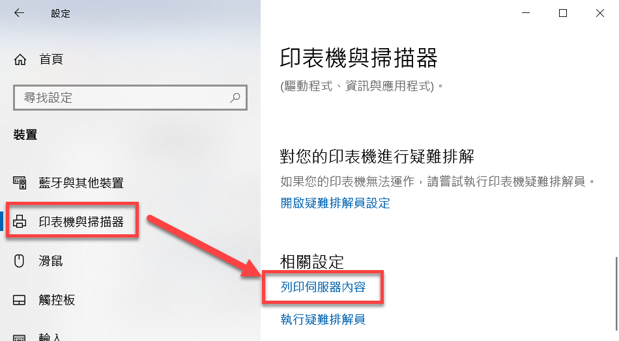
在 Windows 環境建立新尺寸的紙張，須透過「列印伺服器內容」來設定。如果是 Windows 10，你可以在控制台的「印表機與掃描器」視窗的下方找到「列印伺服器內容」，如下圖：

如果是更早期的 Windows 版本，則可參考以下步驟來開啟「列印伺服器內容」：
- 進入「控制台 > 印表機及傳真」。
- 在「印表機及傳真」視窗中點擊主選單的「檔案 > 伺服器內容」。

開啟「列印伺服器內容」之後，參考下圖的標示來操作：
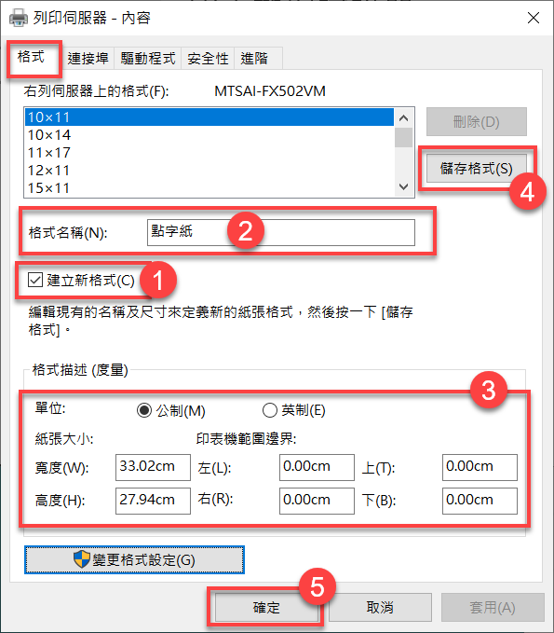

操作說明：
- 在「格式」頁籤中，勾選「建立新格式」。
- 在「格式名稱」欄位中輸入「點字紙」（或者你喜歡的其他紙張名稱）。
- 「單位」選擇「公制」，紙張寬度為 33.02cm，紙張高度為 27.94cm，上下左右的邊界均設為 0。
- 按「儲存格式」鈕，然後點「確定」即可完成設定。

註：有些印表機即使不做上述設定，也能夠順利列印於點字紙，因為本軟體有自動指定紙張大小的功能。但有些印表機會根據紙張的設定來決定如何進紙，因此必須先建立紙張格式，才能順利列印。

注意
如果您要製作雙視文件──亦即同時在紙上印出點字和對應的明眼字，那麼點字就必須列印在明眼字的上方或下方，但由於明眼字和點字是分別由不同的印表機印出來，二者的位置很可能不會剛好對準。因此，將列印環境設定完成後，必須接著進行雙視文件的列印測試，並根據列印出來的結果調整明眼字的列印參數，或印表機的上下邊界、列距等設定。

3. 點字文件的製作流程
點字文件或雙視書的製作流程如下圖所示：

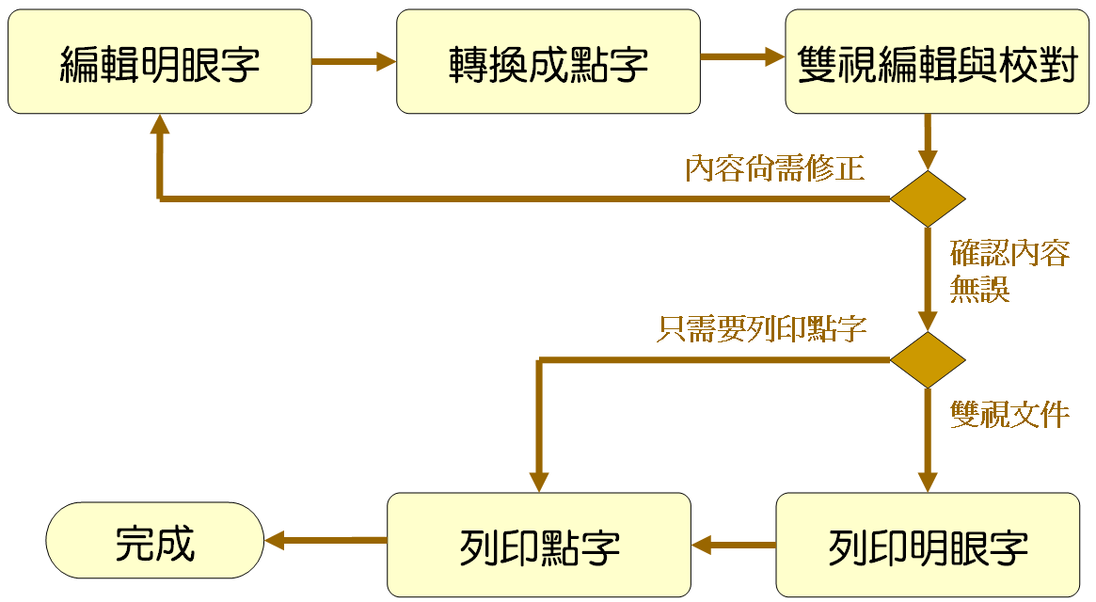

基本上，整個製作流程包含四大步驟：

- 編輯明眼字
- 將明眼字轉換成點字
- 編輯點字（細部校正）
- 列印點字
上述各個步驟中，步驟 1～2 為前置作業，步驟 3～4 則為後期製作。各步驟的詳細說明如下：

步驟 1：編輯明眼字
雖然可以用你習慣的純文字編輯器（例如：記事本，或者 Notepad++）編輯明眼字，然而製作點字書時，會需要用到一些特殊的符號或表示法，例如書名號、原書頁碼等等。此時，您可以使用「易點雙視」內建的編輯器來輸入這些特殊符號。參考下圖：
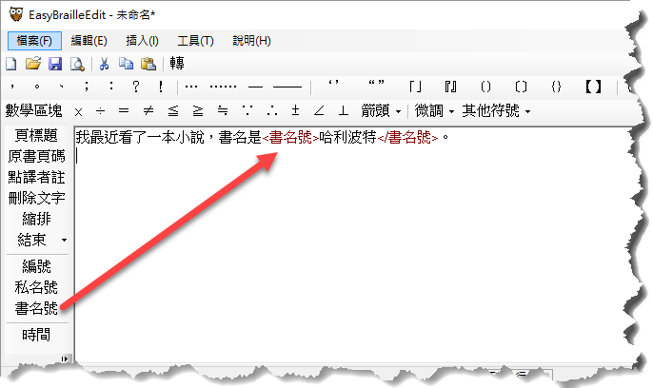

注意！
編輯明眼字時，切記不要自行斷行！否則到後面轉成點字時，反而要自行重新調整斷行。因為轉換點字時，系統會根據每列最大方數自動斷字，如果你已經事先斷行，就會造成很多不恰當且不必要的斷行。
另外，不建議使用 Word 來編輯明眼字，因為這裡並不需要特殊的字型與編排格式。使用 Word 反而可能增加後續處理的困擾。

由於「易點雙視」的純文字編輯器功能沒有一般的專業編輯器強大（例如：文字搜尋、置換、復原編輯、巨集錄製與播放等），因此你可能會需要在兩個編輯器之間切換，並且經常執行複製、貼上的動作。這樣的交替動作雖然看似麻煩，但其實只要練習幾次，就會知道如何充分利用兩種編輯器，以加速完成明眼字的編輯工作。比如說，先用你熟悉的文字編輯器把主要的內容都輸入完畢，再複製到「易點雙視」中修改。

技巧
編輯明眼字時，可以先自行編排需要縮排的部份。例如：縮排一方時，就在開頭輸入一個空格（敲一下空白鍵）。如果有一大段要縮排，可以用 <縮排> 標籤。
注意事項：
- 打勾符號是 "√"。
- 是非題的打圈及打叉符號分別是 "○" 及 "╳"（注意不是 "×"）。

步驟 2：轉換成點字
明眼字編輯完成後，只要按工具列的「轉」按鈕或者按 F5 鍵即可進行轉點字的程序（也可以點主選單的「工具 > 轉換成點字」）。參考下圖：
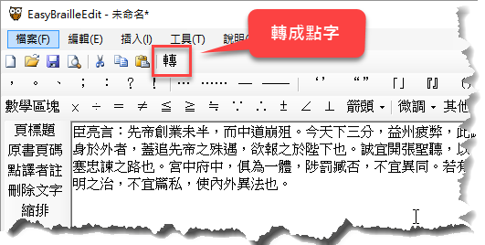
接著，會開啟轉點字的對話窗：
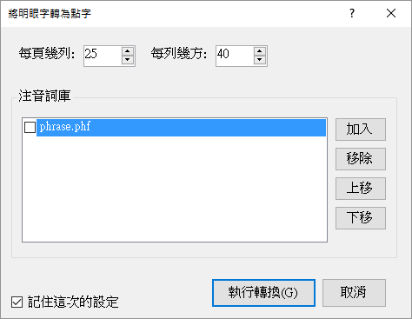

在轉點字的對話窗裡面，您可以設定「每頁幾列」和「每列幾方」。這兩個參數將會影響轉出來的點字要在哪些地方斷行和跳頁。

自訂詞庫
轉點字時的對話窗裡面有個「注音詞庫」選項，它能夠讓你使用自訂的詞庫來修正某些詞彙的讀音。例如本軟體安裝時便提供了一個 phrase.phf 檔案，裡面的內容如下：

氣得 ㄑㄧˋ ㄉㄜ˙
東西 ㄉㄨㄥ ㄒㄧ˙
什麼 ㄕㄣˊ ㄇㄜ˙
意思 ㄧˋ ㄙ˙
星星 ㄒㄧㄥ ㄒㄧㄥ˙

您可以用文字編輯器修改這個檔案，增加新詞與讀音。如此一來，每當轉點字時，便會優先使用您自訂的詞庫（注意在轉點字的對話窗中，必須勾選您想要使用的詞庫）。

無法轉換的字元
如果轉換過程有碰到無法轉換的字元，就會出現提示訊息，告訴你有幾個字元無法轉換，然後顯示一個視窗，在其中列出所有無法轉換的字元，如下圖所示：
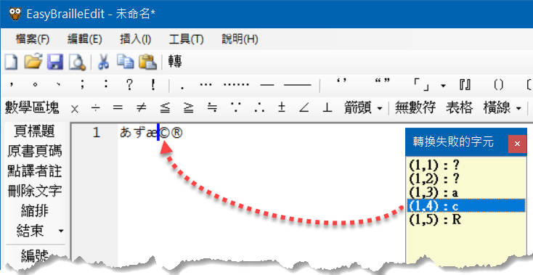
圖中右邊的視窗就是所有轉換失敗的字元，其中 (x, y) 表示第幾列的第幾個字元。您無須計算字元的位置，只要在那個字上面點一下滑鼠左鍵（例如圖中點到「(1,4)：c」），編輯視窗的游標就會自動定位到那個字元（如圖中的©左邊顯示的游標），方便識別。如此一來，您就可以針對每個轉換失敗的字元逐一修正。全部修正完畢之後，再按 F5 來轉換點字。

步驟 3：編輯點字
點字轉換工作完成後，會自動開啟雙視編輯器。在此視窗中，您可以再細部修訂明眼字、中文字的注音符號、以及點字，也可以插入新的點字、空方，以及排版，例如：折行、縮排等等。參考下圖：
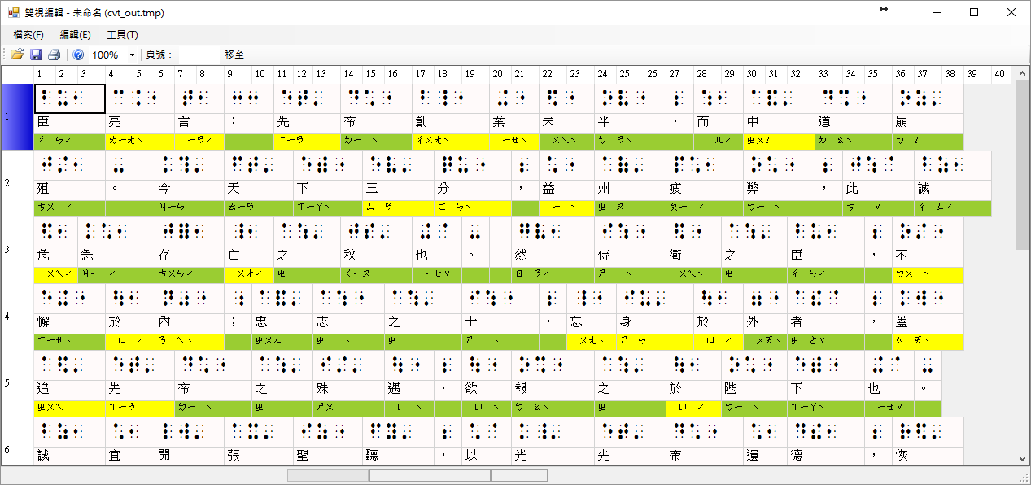

在轉換中文點字時，本系統具備智慧型詞庫辨識功能，能夠正確轉換大多數的常用詞彙，例如：「不要」會轉成「ㄅㄨˊㄧㄠˋ」的點字，而不會轉成「ㄅㄨˋㄧㄠ」。然而，有些詞彙難免因為一字多音的緣故，在轉點字時使用了不正確的讀音。此時您可以在雙視編輯器中修改注音符號（或者將經常出錯的詞彙加入自訂詞庫，參見稍早的「自訂詞庫」一節的說明）。
如果某個中文字是破音字，其注音符號在顯示時就會以黃色背景顯示，而比較常判斷錯誤的破音字，其注音符號就會以紅色背景顯示。至於非破音字，其背景色會是綠色，如下圖所示。
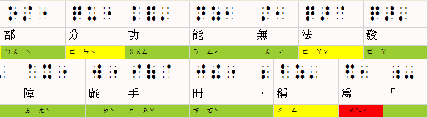
以下摘要整理注音符號背景色代表的意義：
- 綠色：非破音字。
- 黃色：破音字。你可以在中文字或點字方格上點滑鼠右鍵以挑選別的注音符號（甚至修改明眼字和點字）。
- 紅色：比較常判斷錯誤的破音字，提醒你這裡要特別注意。

技巧：只轉換部份文字
在編輯明眼字時，你如果想先知道某一些文字轉成點字會是什麼樣子，可以用鍵盤（Shift 加方向鍵）或滑鼠（左鍵拖曳）將這些文字選取起來，然後執行點字轉換功能，如此便可迅速得知轉換結果。你還可以利用此技巧得知一列文字在轉成點字時，將會在哪一個地方斷字（折行），以便進行更細緻的前置作業。由於後續的點字校正編輯工作比較耗費資源，電腦處理的速度較慢，因此如果能在編輯明眼字的前置作業就盡量完成排版工作，自然能縮短點字書的製作時間。

細部校正點字
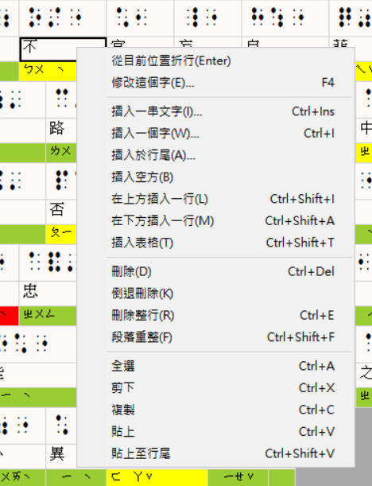
在雙視編輯視窗裡，將滑鼠移到中文字或點字的儲存格上點一下滑鼠右鍵，便會出現快顯功能表，其中有許多編輯和排版功能，參考下圖：

此功能表中的項目大多一看就知道用途，其中比較不那麼直觀的是「段落重整」。
所謂「段落重整」，指的是由程式自動根據點譯規則來重新整理目前所點選的段落。比如說，在執行段落重整時，程式會檢查是否需要自動折行、或者將下一行的文字自動銜接至前一行的行尾。詳細的說明，請參閱第 5 章：〈5.3 段落重整〉。

技巧
由於點字編輯器比較耗費資源，且需要執行較多運算，您會發現在編輯點字時，操作的反應不像編輯明眼字時那麼流暢。因此，在校正點字時，應該先注意段落編排的部份是否大致完成，以及明眼字是否有漏字、錯別字等，若發現這些錯誤，建議放棄這次的點字轉換結果，回到明眼字編輯器中進行修正，等明眼字都修正好了，再執行點字轉換。千萬不要急著修改破音字的注音，以及手動增加額外的點字和空方（縮排），這樣反而會增加製作點字書的時間；那些修正的動作應該是 等到明眼字、必要的空方、和基本的縮排都完成之後才進行。
記住此原則：優先使用明眼字編輯器修正，最後才使用點字編輯器進行細微調整。

步驟 4：列印
本節說明如何列印雙面的雙視文件，也就是列印明眼字和點字。
在雙視編輯器視窗中點選「檔案 > 列印」，或直接點工具列上的印表機圖示，即可開啟列印對話窗。製作雙視文件的基本步驟是先列印明眼字，然後再印點字。

列印明眼字
列印明眼字時，請先確定「列印」對話窗裡的頁籤是切到「明眼字」。如下圖所示：
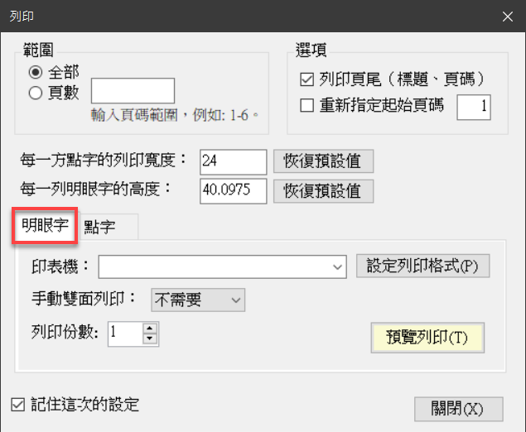
您必須先選擇印表機，然後點「設定列印格式」按鈕，以設定紙張、列印邊界、以及字型大小，參考下圖。
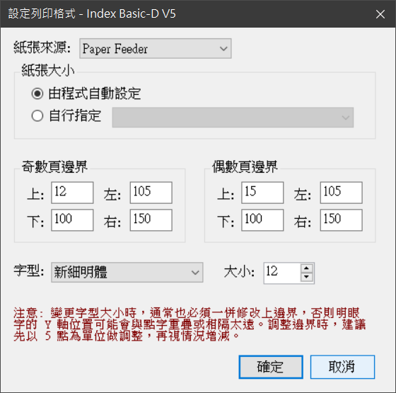
此設定列印格式的動作通常只需做一次（因為如果你在前一個視窗有將左下角的「記住這次的設定」，系統就會連同列印格式的設定一併儲存）。
要特別注意的是奇數頁邊界與偶數頁邊界的設定，主要會跟兩個因素有關：
- 點字印表機的邊界設定。
- 明眼字的字體大小設定。
如果你修改了明眼字的字體大小，通常也必須一併調整列印的上邊界，否則列印出來的明眼字可能會與點字重疊或相隔太遠。你必須依你的環境實際測試之後，反覆調整頁邊界至最適當的範圍，這裡的圖例所顯示的，是測試時的設定 ，當時是將偶數頁的上邊界設定成比奇數頁少 2 點，左邊界則比奇數頁少 9 點。圖例中的設定可能不適用於你的環境。
設定列印格式的動作完成後，按「確定」鈕回到上一個視窗，在「雙面列印」下拉清單中選擇「只印奇數頁」，再按「預覽列印」按鈕，即可開啟明眼字的預覽列印視窗。 如果預覽時覺得資料已經不需要再修正，就可以直接點擊預覽視窗的列印鈕，將明眼字內容印出。
奇數頁印完後，接著列印偶數頁。請先將印好的奇數頁文件從印表機中取出，翻面之後重新裝上印表機（假設您的印表機沒有自動雙面列印的功能）。
注意
若採用手動雙面列印的方式，當您印完奇數頁之後，建議您多撕一張報表紙。舉例來說，如果奇數頁一共印了五張報表紙，那麼您就要撕六張報表紙，然後才繼續印偶數頁。如果沒有多撕一張紙，稍後在打印點字時，點字印表機在最後一頁可能會因為沒有足夠的紙張可供捲動送紙，而造成最後一頁的點字無法印出。
接著在「列印」視窗中，「雙面列印」下拉清單中選擇「只印偶數頁」，再按「預覽列印」按鈕，即可將偶數頁的明眼字印出。

列印點字
雙面的明眼字印完後，接著將紙張抽出印表機，並裝上點字機（裝紙時，第一頁朝上），然後切到「點字」頁籤，按「列印點字」。參考下圖。
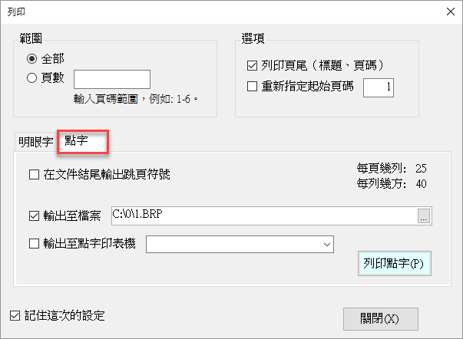
其中的「在文件結尾輸出跳頁符號」通常不需要勾選。如果您發現每次列印點字時，只有最後一頁印不出來，便可以嘗試將此選項打勾。
圖中的「輸出至點字印表機」和「輸出至檔案」選項，若二者皆勾選，則會將您資料分別列印至點字印表機和您指定的檔案。如果您的作業流程是先把所有點字文件都製作完畢再一次印出，可以只勾選「輸出至檔案」，等到所有檔案都輸出完畢，再將這些檔案利用「命令提示字元」視窗，透過 PRINT 或 TYPE 指令直接把整個檔案輸出至點字印表機。一般來說，您也可以利用 Windows 記事本來列印點字檔。

微調字寬與列高
稍早在〈列印明眼字〉小節中已經說明如何調整明眼字的字體大小，然而，光是調整字體大小，通常還是無法讓列印出來的內容剛好落在紙張的中間區塊，例如文字可能太接近、甚至超過紙張的右邊界或下邊界。這個時候，您可以在列印對話窗裡面修改以下參數來微調列印的版面：
- 每一方點字的列印寬度：此參數其實是用來計算明眼字的字距，預設值為 24（點）。請根據您的點字印表機的輸出結果來調整這個參數：如果列印出來的內容太靠近紙張的右邊界，便可以先改為 22，並依照實際列印的結果來微調此參數。
- 每一列明眼字的高度：此參數代表了每一列文字的高度，預設值為 40.0975（點）。這裡說的「每一列文字的高度」，其實是明眼字、點字、和列距三者的總合，因為每一列點字下方都會有明眼字，然後加上一點間隔。請不用在意那個看起來有點特別的預設值，您只要根據實際列印的結果來微調此參數，讓整體版面不會太貼近或超過紙張的下邊界即可。

以上參數可以在列印對話窗裡面找到，如下圖（紅色框的區域）：

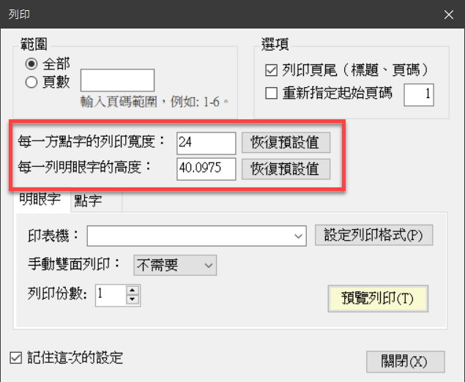

如果你的點字印表機型號是 Index Basic-D V5，可以參考以下數值來設定：
- 每一方點字的列印寬度 = 23.6
- 每一列明眼字的高度 = 39.5
- 字體大小 = 14

多人分工合作
如果要點譯的文件內容很多，便可能需要多人分工合作。比如說，使用五台電腦同時進行點字編輯的工作，然後用一台電腦專門用來列印點字，這台電腦的運算能力不用太高，因為只是用來列印點字而已。如此一來，每當點字檔案製作完成，就可以將檔案集中交給單一機器進行列印工作。
以下是列印指令的範例，此範例會將點字檔案 MyData.BRP 輸出至點字印表機（假設點字印表機的連接埠是 LPT1）：
C:\>TYPE MyData.BRP > LPT1

提醒
點字列印完畢之後，通常會將它裝訂起來，由於點字的凸點很容易因為不小心壓到而破壞，因此通常會在裝訂點字書時，於第一頁和最後一頁加訂保護頁。所謂的保護頁，只是在點字紙的其中一面印滿點字，且有印點字的那一面朝內，用來保護點字書的內容避免因為不小心壓到而破壞。你可以利用點字印表機的測試列印功能來列印保護頁。

4. 編輯明眼字的相關功能

4.1 尋找和取代文字
當游標位在明眼字編輯區裡面時，按 Ctrl+F 可啟動搜尋功能。按 Ctrl+H 可啟動文字搜尋取代功能。尋找和取代文字的功能都在同一個視窗裡，參考下圖：

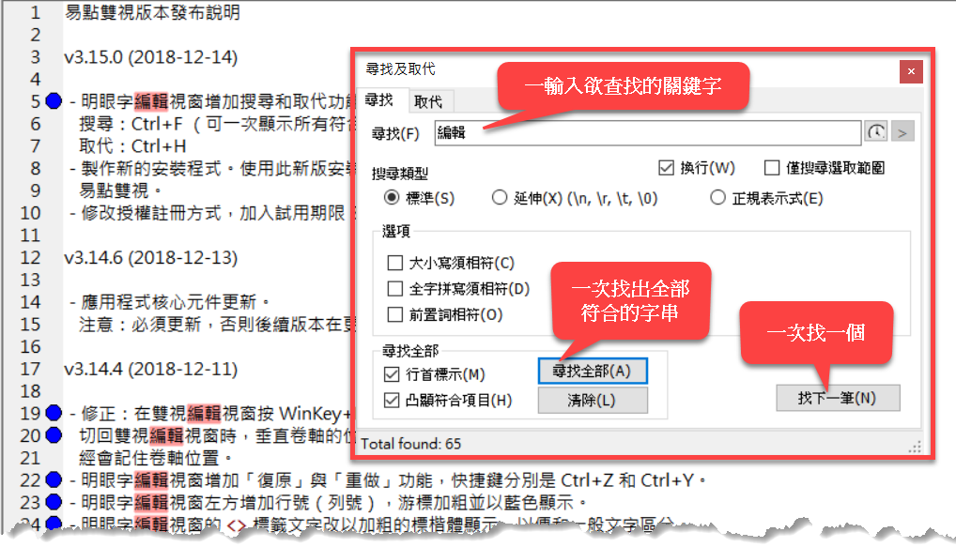

如果忘記快捷鍵，也可至主選單的 [編輯] 選單裡面找到尋找和取代文字的功能和快速鍵。

4.2 將選取的文字加上成對標記
在明眼字編輯視窗中，先選取文字，然後點選「成對的」標籤或符號按鈕（例如私名號、書名號、引號等等），就會以成對的標籤符號將選取的文字包住。

請看示範影片：https://www.youtube.com/watch?v=3CsqwvDk2EQ

4.3 數學的空括、逗號、分號及句號
請看示範影片：https://www.youtube.com/watch?v=JdedDtOr5ro

5. 雙視編輯的相關功能

5.1 複製與貼上點字
請觀看示範影片：https://www.youtube.com/watch?v=hfz-OWbCOSQ

5.2 插入一段文字
請觀看示範影片：https://www.youtube.com/watch?v=z96sx3rZ65I

5.3 插入表格
請觀看示範影片：https://www.youtube.com/watch?v=3OQsHlcz_ZU

5.3 段落重整
所謂「段落重整」，指的是由程式自動根據點譯規則來重新整理目前所點選的段落。比如說，在執行段落重整時，程式會檢查是否需要自動折行、或者將下一行的文字自動銜接至前一行的行尾。

請觀看示範影片：https://www.youtube.com/watch?v=DONX04XaJnM

5.4 頁標題
在雙視編輯視窗中，若從某一行開始換成另一個頁標題，那麼行首便會顯示「標」字，以便識別那一行開始有新的頁標題。另外，在視窗下方的狀態列則會顯示當前的頁標題文字。參考ˊ下圖：
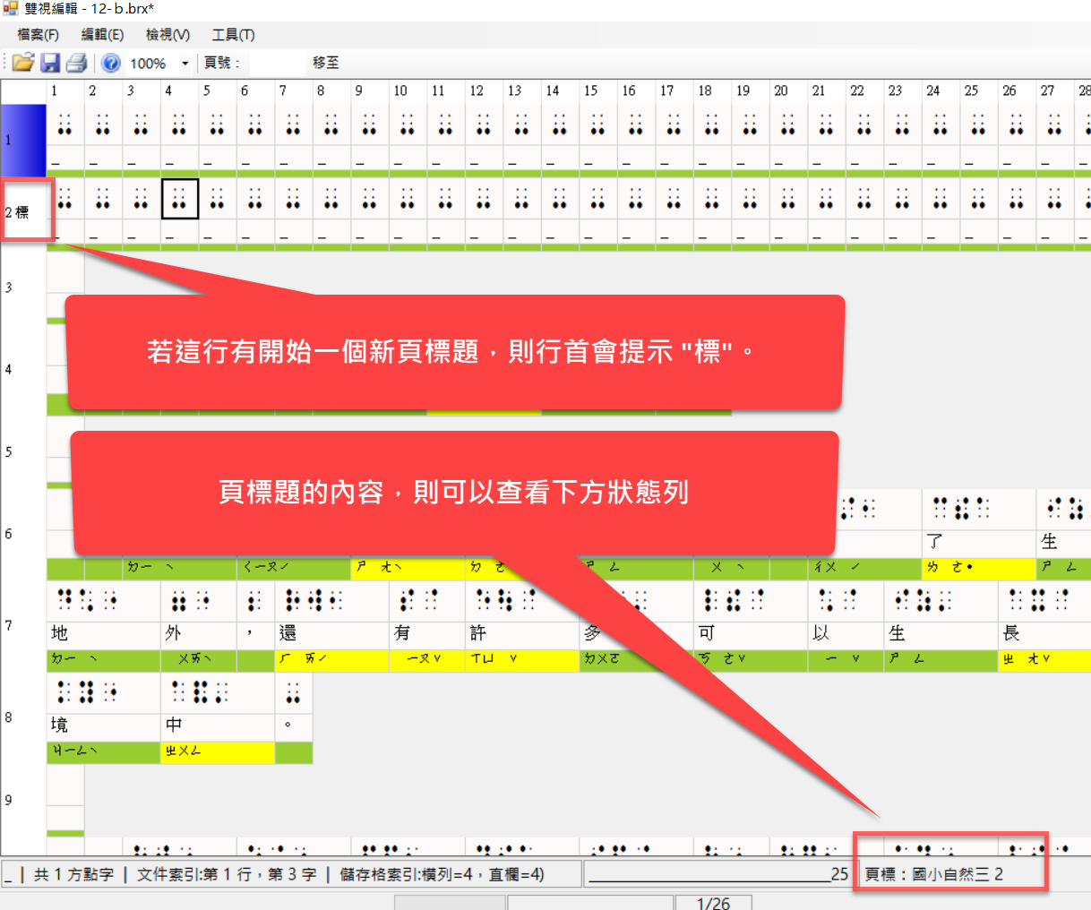

此外，在編輯頁標題的時候，視窗下方的狀態列也會顯示目前所選的頁標題，是從雙視文件中的第幾行開始。參考下圖：
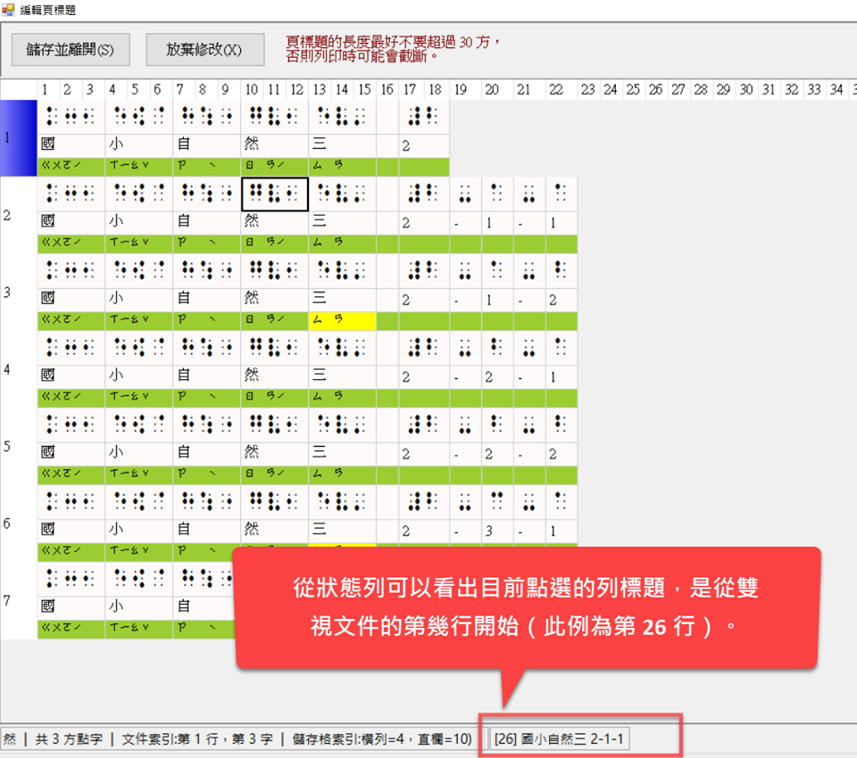

6. 其他技巧

6.1 指定經常誤判的破音字，以提醒自己注意修正
當您將明眼字轉換成點字，並進入雙視編輯視窗之後，可以看到破音字的注音會以黃色的背景色顯示，而以紅色顯示者則是容易誤判的破音字，例如：「為」、「和」等等。如果您發現有些破音字經常判斷錯誤，但是並未以紅色顯示，您也可以在應用程式的設定檔中加入該字，這樣下次碰到這個字時，EasyBrailleEdit 就會以紅色顯示，以便提醒您這是個經常誤判的破音字，需特別檢查。
作法：
用 Windows 附屬應用程式中的「記事本」開啟「易點雙視」安裝目錄的 Settings.xml 檔案，找到 "<ErrorProneWords>" 這個標籤，你會看到類似以下的內容：
<ErrorProneWords>為和</ErrorProneWords>
這段設定代表「為」跟「和」這兩個中文字在雙視編輯時，其注音都會以醒目的紅色顯示。您只要將您想要特別提醒的破音字加進去就行了，例如：您想要加入「們」這個字，結果會像這樣：
<ErrorProneWords>為和們</ErrorProneWords>

6.2 將雙視文件另存成 HTML檔案
請觀看示範影片：https://www.youtube.com/watch?v=PwZWvhzH95Y

若您在使用時有任何問題或建議，請 e-mail 至： innoobject@gmail.com
有關本軟體的最新消息或其他教學文件，可以查看部落格：http://innoobj.blogspot.com/
也可以追蹤臉書專頁，以便隨時獲得最新消息：https://www.facebook.com/easybraille/

Copyright © 2007-2022 Michael Tsai

